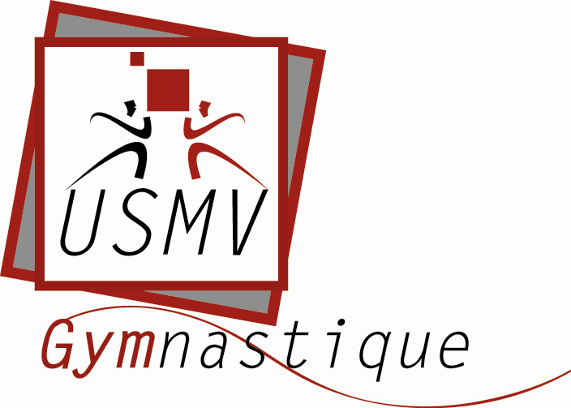
TARIFS ET HORAIRES COURS USMV GYM 2024 2025
(sous réserve de modifications)

Remise 2 cours : - 10€, 3 cours : - 20€

Renforcement musculaire (forfait 95€):
Lundi de 19 h 30 à 20 h 30 – Gymnase du collège avec Etienne (cross training)
Mardi de 10h30 à 11h30 – Dojo centre ville avec Susan (gym d’entretien / gym douce)
Mardi de 20 h à 21 h – Dojo centre ville avec Sabrina (renfo musculaire)
Mercredi de 18h30 à 19h30 – Dojo centre ville avec Susan ( body sculpt)
Jeudi de 9 h à 10 h – Dojo centre ville avec Susan (gym d’entretien / gym douce)
Jeudi de 20 h à 21 h – Dojo centre ville avec Sabrina (aéroboxe aérocombat)

Danse africaine (160€):
Mercredi de 19h30 à 21 h – Dojo centre ville avec Chouman et Destin

Pilates stretching (90€):
Vendredi de 19h30 à 21 h – Dojo centre ville avec Damien

Zumba (85€):
Vendredi de 19h45 à 20 h45 – Gymnase du collège avec Viladej

- https://www.facebook.com/groups/416232798419621/?ref=bookmarks
- http://www.mairie-lesmartresdeveyre.fr/fr/association-les-actualites/1/18699/usmv-gymnastique
Contact : usmv63730@hotmail.com Nathalie : 07 62 80 66 55

TARIFS ET HORAIRES COURS USMV GYM 2024 2025
(sous réserve de modifications)

Remise 2 cours : - 10€, 3 cours : - 20€

Renforcement musculaire (forfait 95€):
Lundi de 19 h 30 à 20 h 30 – Gymnase du collège avec Etienne (cross training)
Mardi de 10h30 à 11h30 – Dojo centre ville avec Susan (gym d’entretien / gym douce)
Mardi de 20 h à 21 h – Dojo centre ville avec Sabrina (renfo musculaire)
Mercredi de 18h30 à 19h30 – Dojo centre ville avec Susan ( body sculpt)
Jeudi de 9 h à 10 h – Dojo centre ville avec Susan (gym d’entretien / gym douce)
Jeudi de 20 h à 21 h – Dojo centre ville avec Sabrina (aéroboxe aérocombat)

Danse africaine (160€):
Mercredi de 19h30 à 21 h – Dojo centre ville avec Chouman et Destin

Pilates stretching (90€):
Vendredi de 19h30 à 21 h – Dojo centre ville avec Damien

Zumba (85€):
Vendredi de 19h45 à 20 h45 – Gymnase du collège avec Viladej

- https://www.facebook.com/groups/416232798419621/?ref=bookmarks
- http://www.mairie-lesmartresdeveyre.fr/fr/association-les-actualites/1/18699/usmv-gymnastique
Contact : usmv63730@hotmail.com Nathalie : 07 62 80 66 55

